臺北市北投區關渡國民小學101學年度第1學期因應工程期間後門關閉之 上放學路線調整說明
各位家長：
因學校新大樓尚未取得使用執照及完成驗收程序，以及後續曉月廊拆除和操場透水鋪面工程等因素，因此在施工期間後門必須關閉，為維護孩子的安全，本校將學生上放學路線加以調整，說明如下：
- 上學路隊安排：後門關閉，全部學生從臨時校門進入，提醒住在關渡社區學生務必經過大度路橋下導護崗，再行經關渡捷運站走人行道至學校。

- 放學路隊安排：
1.一~三年級
(1)第一路隊：前門路隊（往安親班、中央北路候車區），出臨時校門後左轉學童統一行至15弄（設有導護崗）右轉，包含牛爾、新天地安親班學童均走此路線。
(2)第二路隊：後門路隊（往關渡社區），出臨時校門後右轉（設有導護崗），穿過馬路走捷運站人行道，再經關渡捷運站前門，走人行道並經過大度路橋下導護崗。
2.四~六年級
(1)第一路隊：前門路隊（往安親班、中央北路候車區），從幼稚園大門（設有導護崗）出去後右轉，包含牛爾、新天地安親班學童均走此路線。
(2)第二路隊：後門路隊（往關渡社區、577巷），往關渡社區出臨時校門後右轉（設有導護崗），穿過馬路走捷運站人行道，往577巷出臨時校門後左轉學童統一行至15弄（設有導護崗）右轉。

工程期間我們需要您的協助，一起守護孩子的安全。有任何問題，請撥打學校電話28912847分機230或231，或撥打訓導處專線電話28960450，謝謝！
訓導處 敬啟2012/8/30

因應工程期間後門關閉之上放學路線調整圖
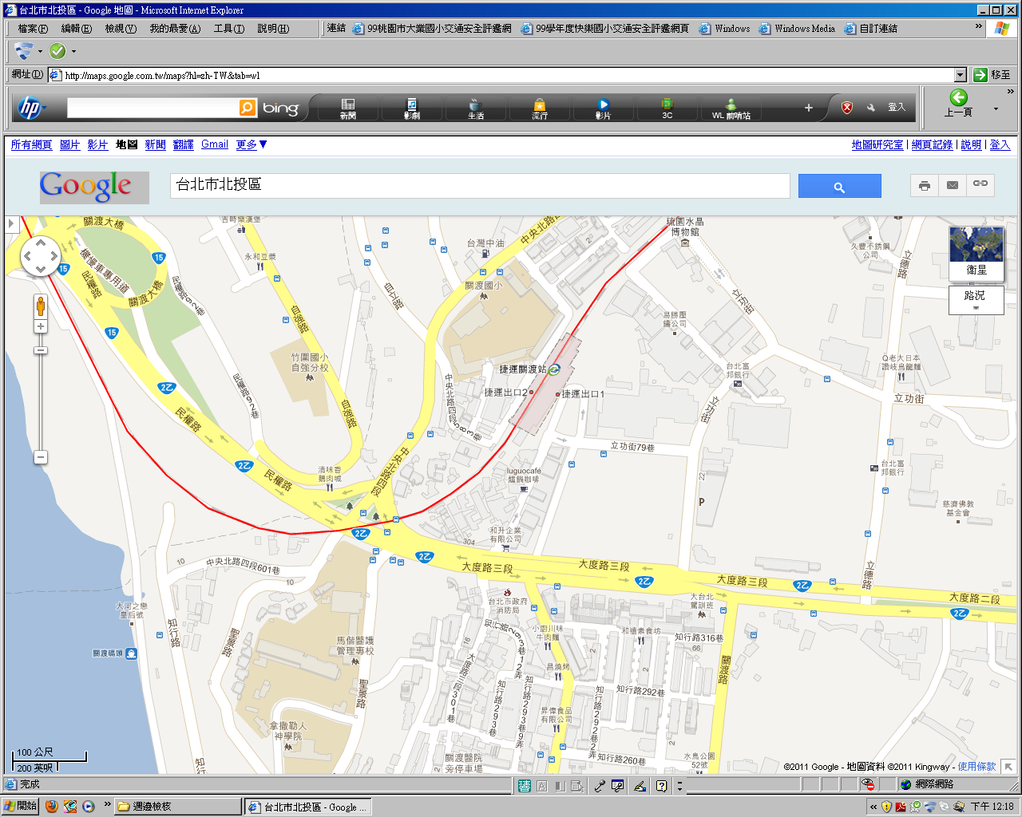
導護
導護
導護
導護
關渡國小
臨時校門
導護
上學路線圖示

放學路線圖示

